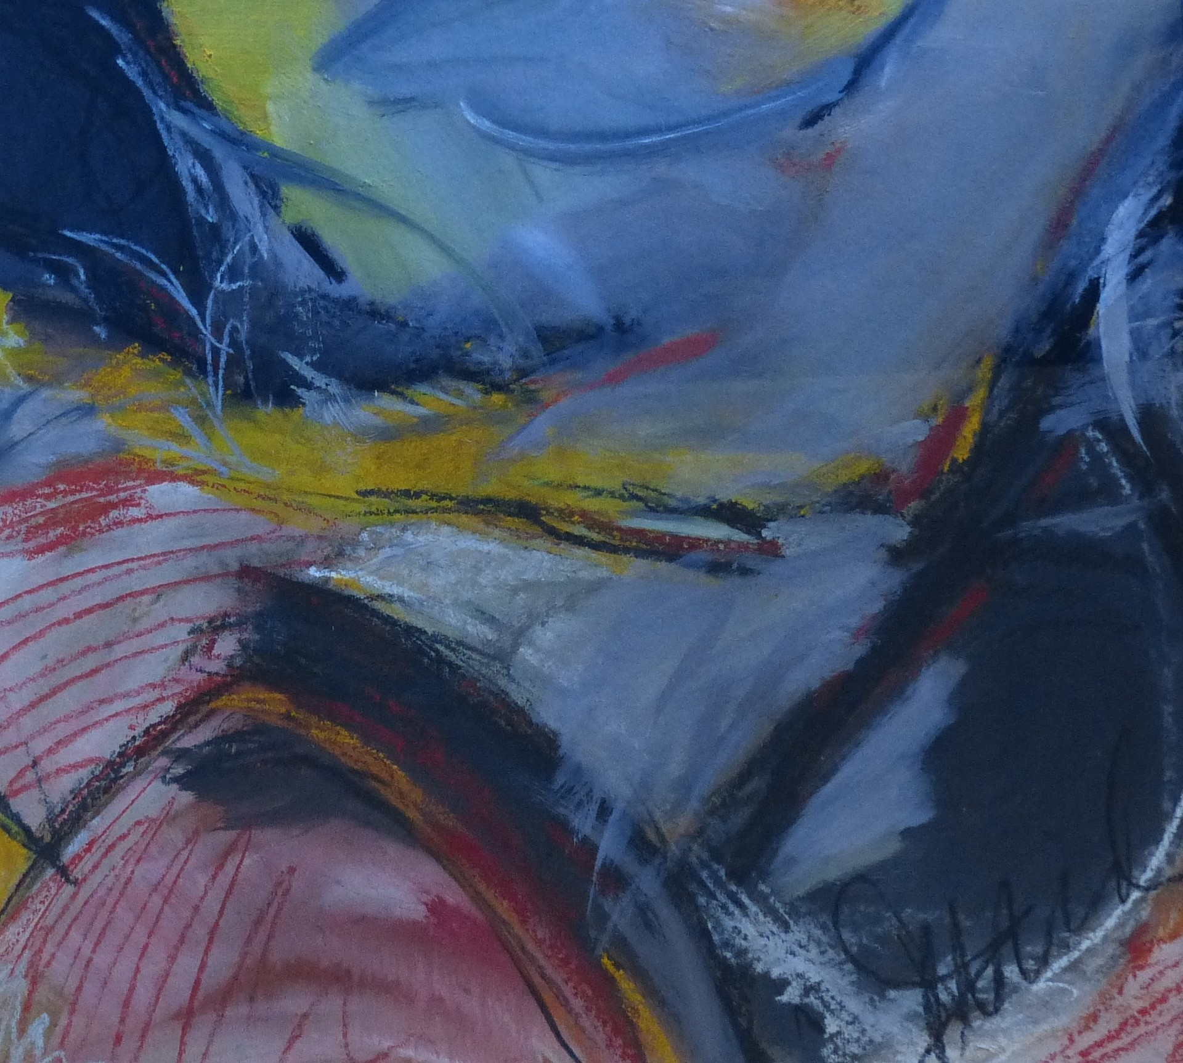

Duo numéro 1, 1993

Acrylique et craies sur papier

52 x 47 cm

250 euros

